## 题目分析

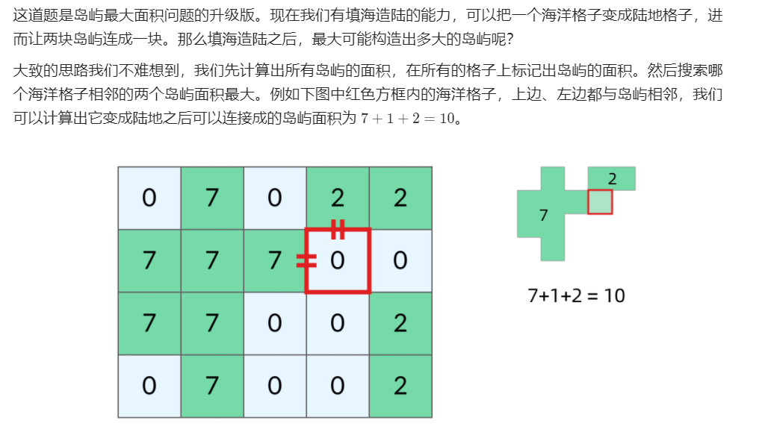

注意问题：

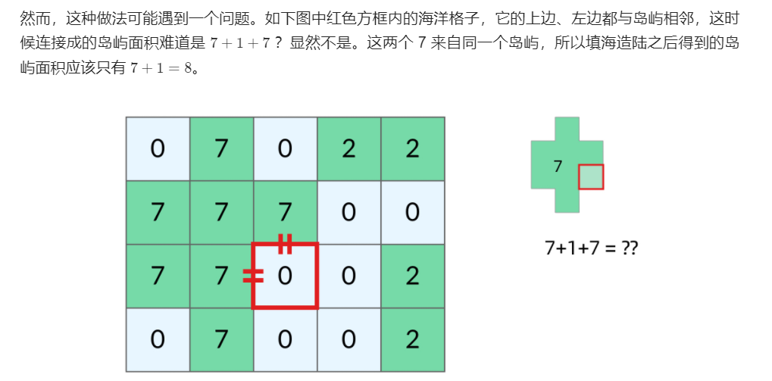

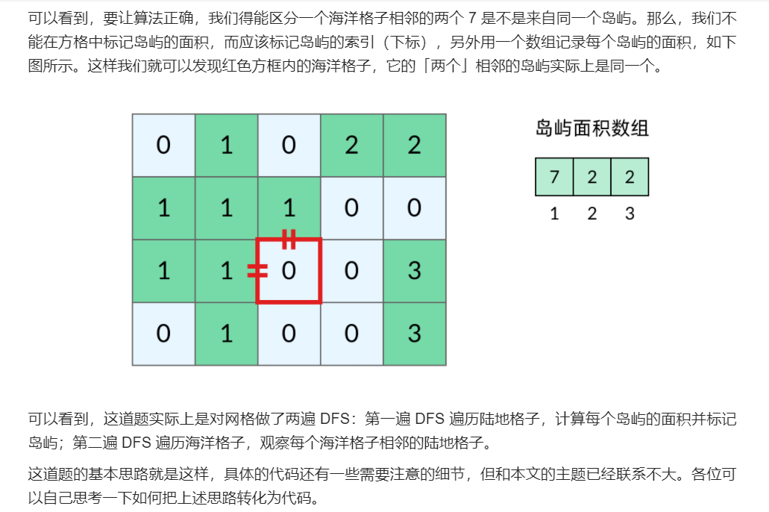

## 代码—注意细节

框架按前面分析走一遍就ok—注意灵活调试 说白了就是按步骤把图打印出来咯

注意，用HashSet的seen替换boolean[ ]的visited ---前者能通过，后者超时

